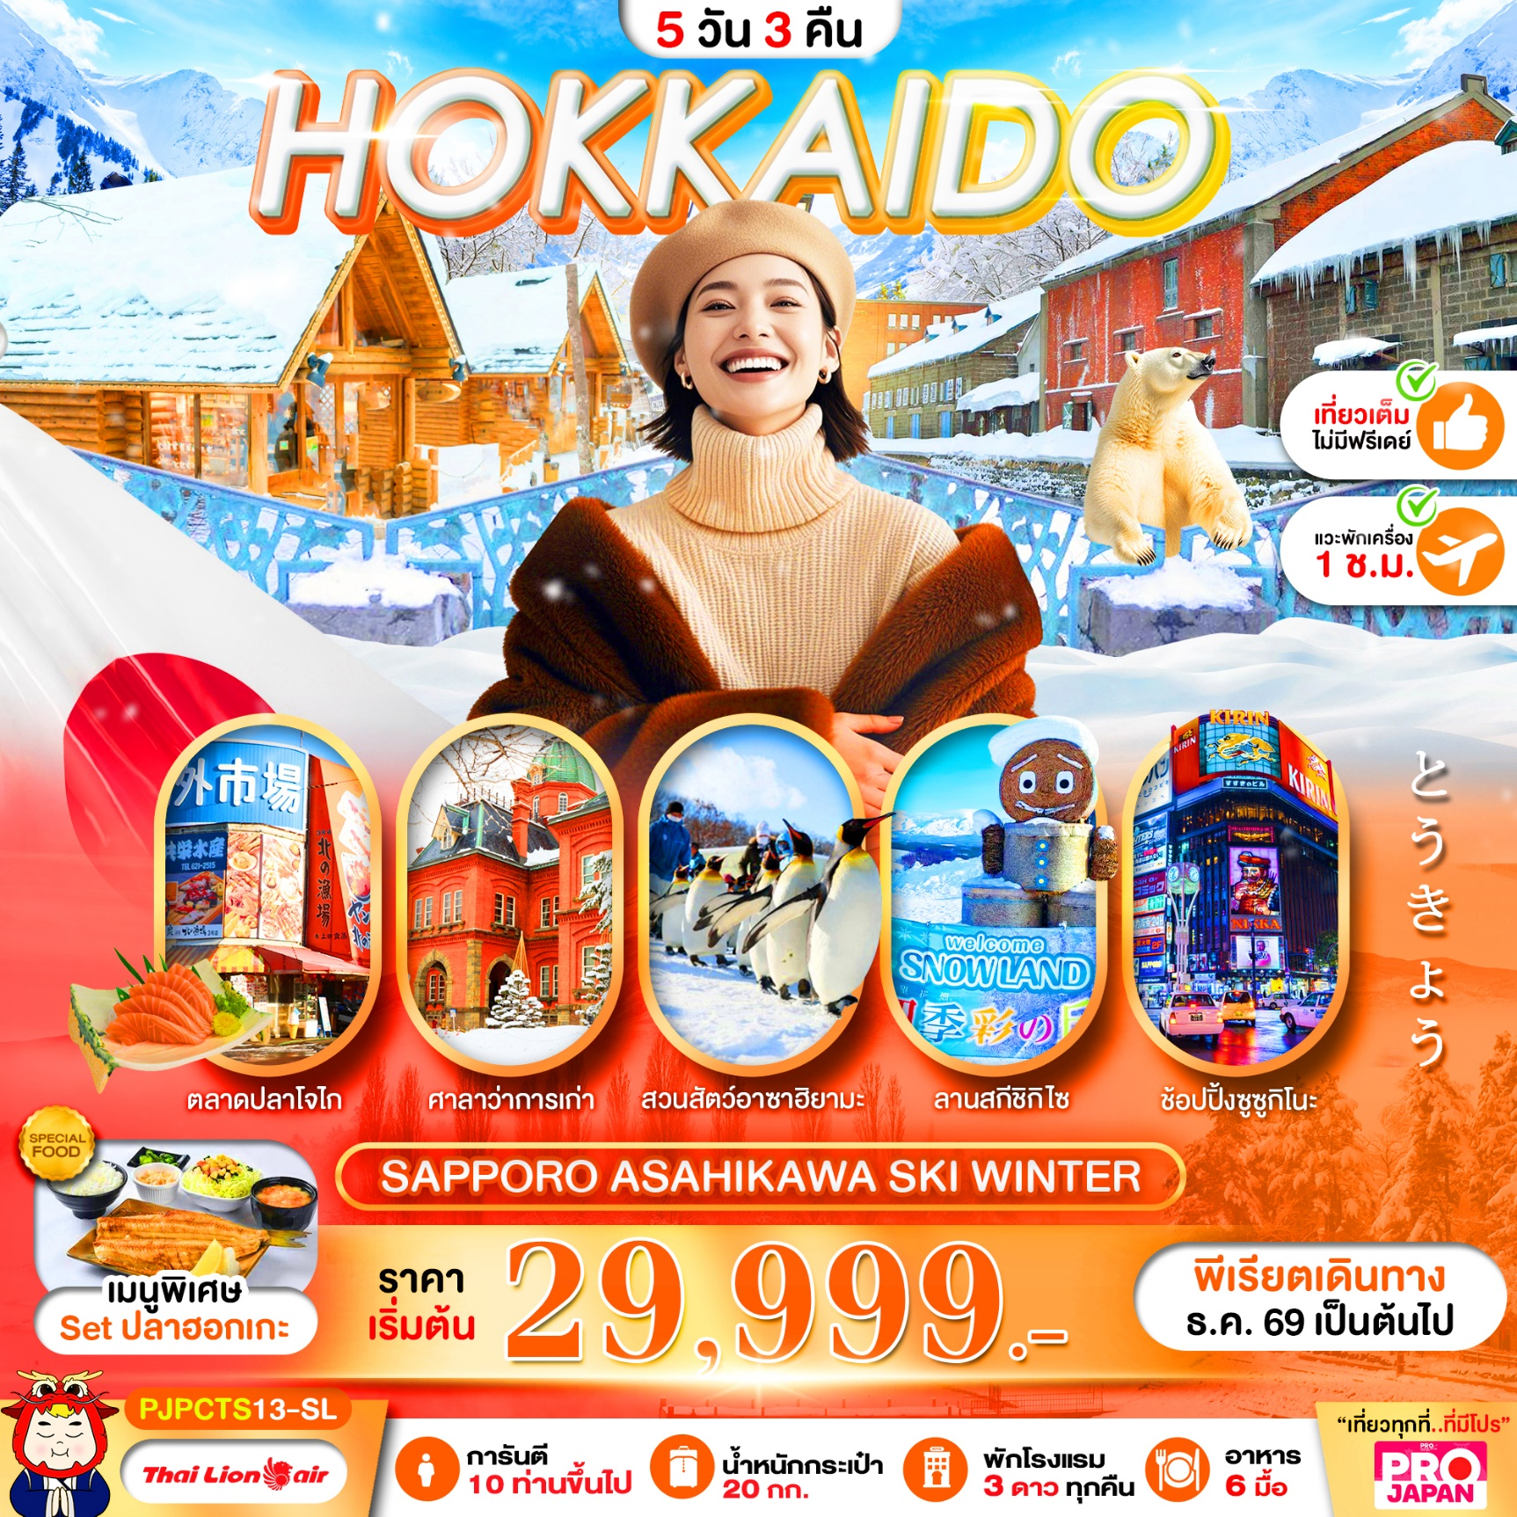

เที่ยวฮอกไกโด ซัปโปโร อาซาฮิคาวะ เที่ยวเต็ม ไม่มีฟรีเดย์
เที่ยวชมหมู่บ้านเทพนิยาย หมู่บ้านราเมน สวนสัตว์
เล่นหิมะฟินๆที่ลานสกีชิกิไซ เช็คอินคลองโอตารุ
ช้อปปิ้งตลาดปลาโจไก ร้านมือ2 DUTY FREE
ช้อปปิ้งทานุกิโคจิ+อิออนมอลล์
พักโรงแรม 3 ดาว บริการอาหาร 6 มื้อ
โปรแกรมการเดินทาง 5 วัน 3 คืน |  |  | ช่วงเวลาเดินทาง : ธันวาคม 2569 เป็นต้นไป
รายละเอียดเที่ยวบิน
สายการบิน | เลขเที่ยวบิน | สนามบิน | เวลาบิน
 | SL392 | ดอนเมือง -ชิโทเซ่ (DMK-CTS) | 05.36 – 16.00 (แวะพัก 1 ชั่วโมง)
 | SL393 | ชิโทเซ่-ดอนเมือง (CTS-DMK) | 17.00 – 00.25+1 (แวะพัก 1 ชั่วโมง)
ข้อมูลของเที่ยวบิน เป็นข้อมูลเบื้องต้น ที่ทางบริษัทฯ ได้ทำการจองไว้กับทางสายการบิน
ซึ่งอาจมีการเปลี่ยนแปลงได้ตามเหตุผลของสายการบิน
รายละเอียดโปรแกรมทัวร์
วันที่ | รายการท่องเที่ยว | อาหาร (06 มื้อ) |  |  | โรงแรมที่พัก  หรือเทียบเท่า
วันที่ | รายการท่องเที่ยว | เช้า | เที่ยง | เย็น | โรงแรมที่พัก  หรือเทียบเท่า
1 | สนามบินดอนเมือง-สนามบินชิโทเซ่ ฮอกไกโด  ประเทศญี่ปุ่น-เมืองซัปโปโร | - | - |  | HOTEL SAPPORO  หรือเทียบเท่า  ⭐⭐⭐
2 | หมู่บ้านเทพนิยาย นิงเกิ้ลเทอเรส-หมู่บ้านราเมน  สวนสัตว์อาซาฮิยามะ-ช้อปปิ้งเฮวะ-อิออนมอลล์ |  |  | - | HOTEL ASAHIKAWA  หรือเทียบเท่า  ⭐⭐⭐
3 | ลานสกีชิกิไซ-โรงงานช็อคโกแลต(ชมภายนอก)  ร้านมือ 2 HARD OFF-DUTY FREE สินค้าปลอดภาษี  ช้อปปิ้งย่านทานุกิโคจิ |  | - | - | HOTEL SAPPORO  หรือเทียบเท่า  ⭐⭐⭐
4 | ตลาดปลาโจไก-คลองโอตารุ-พิพิธภัณฑ์กล่องดนตรีถนนซาไกมาจิ-สนามบินชิโทเซ่ |  |  | -
5 | สนามบินดอนเมือง
**โปรแกรมอาจมีการสลับปรับเปลี่ยนได้ตามความเหมาะสมของ โดยไม่ต้องแจ้งให้ทราบล่วงหน้า
แต่จะคำนึงถึงผลประโยชน์ชองผู้เดินทางเป็นสำคัญ**
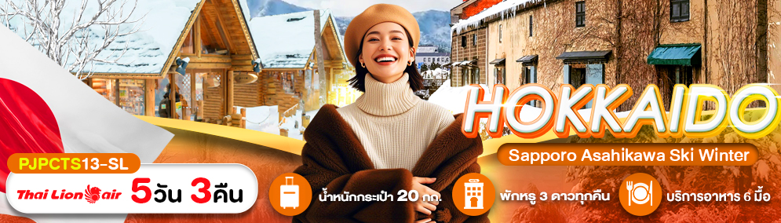

กำหนดการเดินทาง
ช่วงเวลาเดินทาง | ราคาผู้ใหญ่ | ราคาเด็ก (2-18 ปี) | ราคาพักเดี่ยว
เดือนธันวาคม 2569
04-08 ธันวาคม 2569 | 35,999 บาท | 35,999 บาท | 6,900 บาท
11-15 ธันวาคม 2569 | 35,999 บาท | 35,999 บาท | 6,900 บาท
18-22 ธันวาคม 2569 | 35,999 บาท | 35,999 บาท | 6,900 บาท
เดือนมกราคม 2569
08-12 มกราคม 2570 | 32,999 บาท | 32,999 บาท | 6,900 บาท
15-19 มกราคม 2570 | 32,999 บาท | 32,999 บาท | 6,900 บาท
22-26 มกราคม 2570 | 32,999 บาท | 32,999 บาท | 6,900 บาท
29 มกราคม-02 กุมภาพันธ์ 2570 | 32,999 บาท | 32,999 บาท | 6,900 บาท
เดือนกุมภาพันธ์ 2569
12-16 กุมภาพันธ์ 2570 | 34,999 บาท | 34,999 บาท | 6,900 บาท
19-23 กุมภาพันธ์ 2570 | 34,999 บาท | 34,999 บาท | 6,900 บาท
26 กุมภาพันธ์-02 มีนาคม 2570 | 32,999 บาท | 32,999 บาท | 6,900 บาท
เดือนมีนาคม 2569
05-09 มีนาคม 2570 | 29,999 บาท | 29,999 บาท | 6,900 บาท
12-16 มีนาคม 2570 | 30,999 บาท | 30,999 บาท | 6,900 บาท
19-23 มีนาคม 2570 | 31,999 บาท | 31,999 บาท | 6,900 บาท
26-30 มีนาคม 2570 | 31,999 บาท | 31,999 บาท | 6,900 บาท
ราคาเด็กอายุไม่ถึง 2 ปี ณ วันเดินทาง (Infant) ท่านละ 10,000 บาท (ไม่มีที่นั่งบนเครื่องบิน)
- กรณีถือหนังสือเดินทางต่างชาติบริษัทฯ ขอสงวนสิทธิ์เก็บค่าธรรมเนียมเพิ่มเติม ท่านละ 5,000 บาท
- ขอสงวนสิทธิในการเก็บค่าวีซ่าเพิ่มเติม หากมีการประกาศยกเลิกฟรีวีซ่าสำหรับพาสปอร์ตไทย
- กรณีต้องการจอยแลนด์ (ไม่ใช้ตั๋วเครื่องบิน) หักออกจากราคาทัวร์เต็มท่านละ 5,000 บาท
- เนื่องจากโปรแกรมทัวร์เป็นช่วงคาบเกี่ยวกับฤดูหนาว การเข้าชมความงามของหิมะธรรมชาติ ขึ้นอยู่กับสภาพอากาศของวันนั้นๆ ** กรณีเกิดเหตุหิมะตกหนักเป็นจำนวนมากจนมีการประกาศหรือสั่งปิดสถานที่ท่องเที่ยวฉุกเฉิน จนไม่สามารถเดินทางไปได้ ทางบริษัท ขอสงวนสิทธิ์ปรับโปรแกรมตามความเหมาะสมโดยคำนึงถึงความปลอดภัยเป็นหลักและไม่ต้องแจ้งให้ท่านทราบล่วงหน้าทุกกรณี **
- รับเฉพาะผู้มีวัตถุประสงค์เพื่อการท่องเที่ยวเท่านั้น ค่าทัวร์ที่ชำระมานั้น เป็นการชำระจ่ายแบบขาด และทางผู้จัดได้ชำระให้กับสายการบินและสถานที่ต่างๆ ก่อนออกเดินทาง หากท่านไม่ได้ร่วมเดินทางหรือใช้บริการตามรายการไม่ว่าด้วยสาเหตุใด หรือได้รับการปฏิเสธการเข้าหรือออกนอกเมืองจากประเทศในรายการ (ประเทศไทยและประเทศญี่ปุ่น) ทางผู้จัดขอสงวนสิทธิการคืนเงินสดส่วนใดๆ รวมทั้งค่าตั๋วเครื่องบินให้แก่ท่าน
ราคาทัวร์ไม่รวมค่าทิปคนขับรถและไกด์ท้องถิ่นตามธรรมเนียม (ชำระทุกท่าน ยกเว้น ทารกอายุไม่เกิน 2 ปี ยกเว้นให้)
ขอสงวนสิทธิ์เก็บค่าทิปไกด์และคนขับรถ ณ สนามบินในวันเช็คอิน ท่านละ 2,000 บาท/ทริป/ท่าน

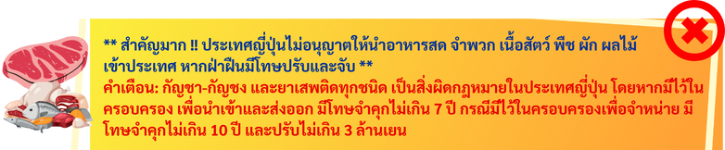

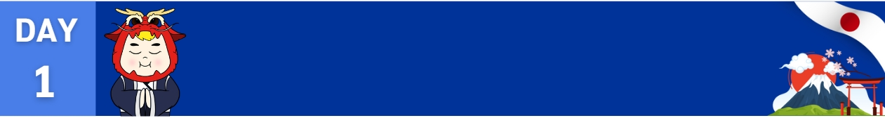
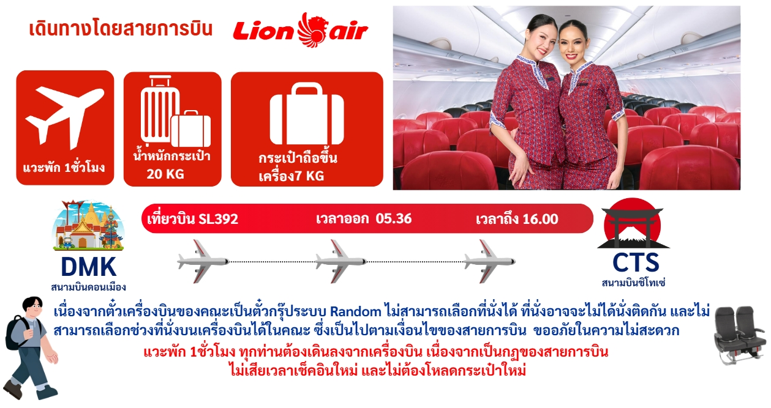
02.00 น. (ตี 2) คณะพร้อมกัน ณ สนามบินดอนเมือง มีเจ้าหน้าที่คอยดูแลบริการเพื่อคอยอำนวย
ความสะดวก ในการเช็คอินเพื่อเดินทางไปยังประเทศญี่ปุ่น
สนามบินดอนเมือง-สนามบินชิโทเซ่ ฮอกไกโด-เมืองซัปโปโร
ประเทศญี่ปุ่น-เมือง KURIYAMA
นิทรรศการ Nabana No Sato Winter Illumination

16.00 น. นำท่านเดินทางถึงสนามบินชิโทเซ่ เกาะฮอกไกโด ประเทศญี่ปุ่น นำท่านผ่านตรวจคนเข้าเมือง
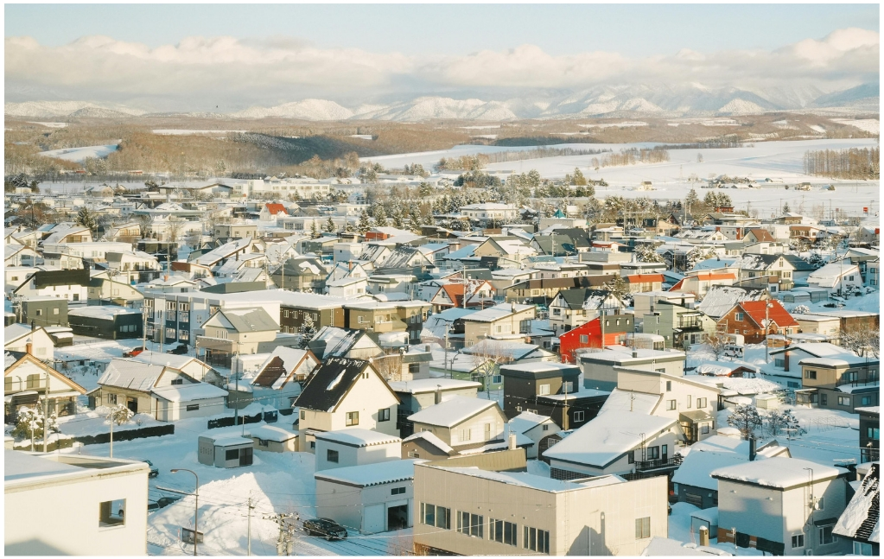
ฮอกไกโดเป็นเกาะที่ตั้งอยู่ทางตอนเหนือของประเทศญี่ปุ่น มีชื่อเสียงในเรื่องธรรมชาติที่สวยงามและอากาศที่หนาวเย็นกว่าภูมิภาคอื่น ๆ ของญี่ปุ่น ที่นี่มีภูมิประเทศที่หลากหลาย เช่น ภูเขา ป่าไม้ ทะเลสาบ และชายฝั่งทะเลที่งดงาม นอกจากนี้ยังเป็นจุดหมายปลายทางยอดนิยมสำหรับการเล่นสกีและสโนว์บอร์ดในฤดูหนาว ช่วงฤดูร้อนก็มีทุ่งดอกไม้บานสะพรั่งสวยงาม

เย็น 🍽 รับประทานอาหารเย็น ณ ภัตตาคาร JP SET
ที่พักคืนนี้ HOTEL SAPPORO หรือเทียบเท่า 3 ดาว ⭐⭐⭐
(ชื่อโรงแรมที่พัก ทางบริษัทจะแจ้งคอนเฟิร์ม 5-7 วัน ก่อนเดินทาง)

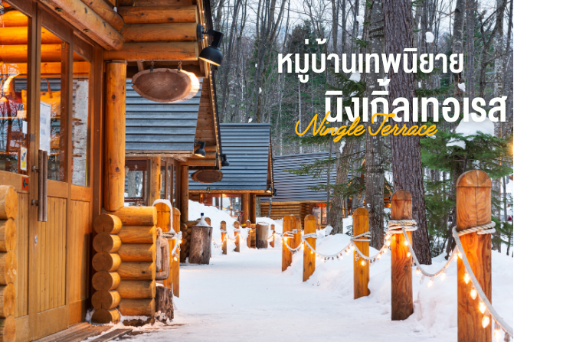
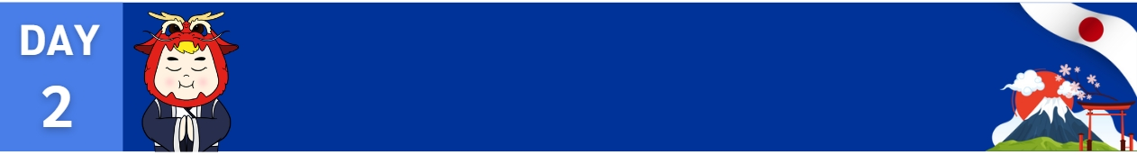
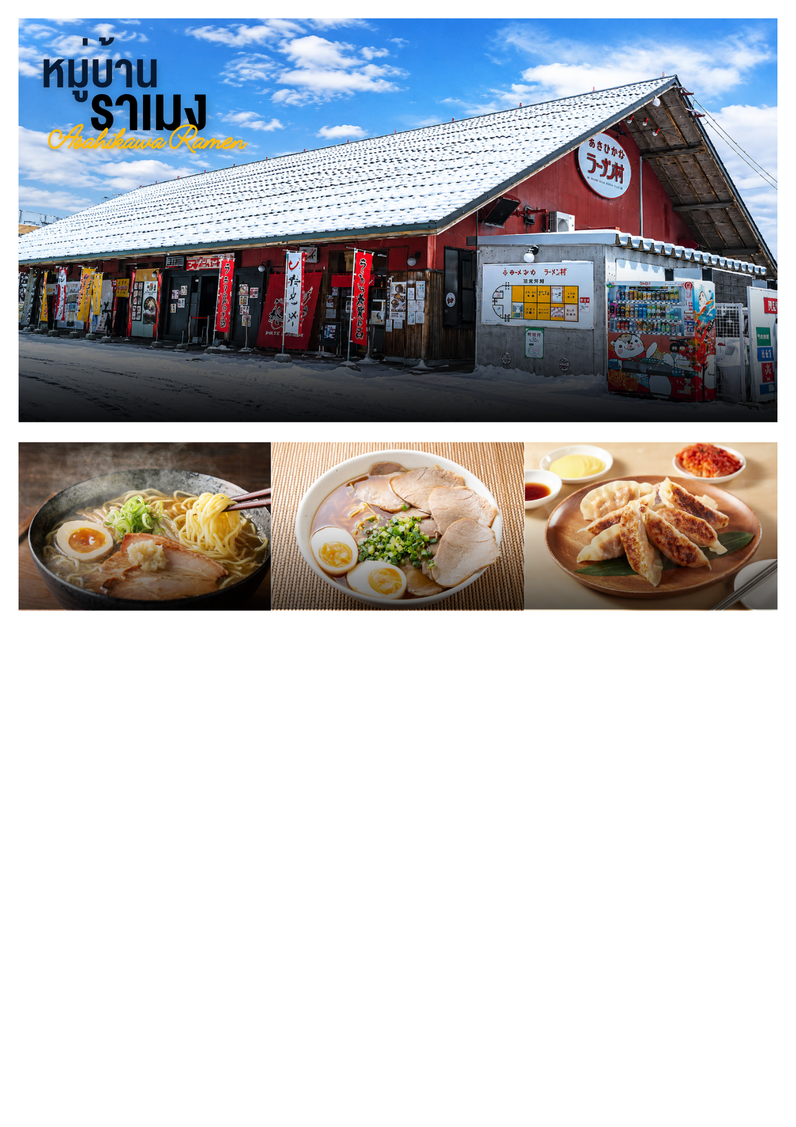
เช้า 🍽 รับประทานอาหารเช้า ณ ห้องอาหารของโรงแรม
หมู่บ้านเทพนิยาย นิงเกิ้ลเทอเรส-หมู่บ้านราเมง
สวนสัตว์อาซาฮิยามะ-ช้อปปิ้งเฮวะ-อิออนมอลล์

นำท่านเดินทางสู่ หมู่บ้านเทพนิยายนิงเกิลเทอเรส มีบรรยากาศที่เหมือนเทพนิยาย โดยเฉพาะในฤดูหนาวที่หิมะปกคลุมต้นไม้รอบ ๆ ทางเดินนี้เรียงรายไปด้วยกระท่อมไม้ซุงเล็ก ๆ ที่อบอุ่น ซึ่งเป็นที่ตั้งของร้านค้าศิลปะ หัตถกรรมหลากหลาย ขายสินค้าทำมือและผลิตภัณฑ์ท้องถิ่น สามารถเดินเล่นไปตามทาง เพลิดเพลินกับความงามของธรรมชาติที่เงียบสงบและงานฝีมือที่มีเอกลักษณ์ (กรณีที่หมู่บ้านปิด-ทางเข้าปิด-ไม่สามารถเข้าไปได้ ทางทัวร์จะนำท่านเดินทางไปยังจุดท่องเที่ยวอื่น ขึ้นกับสถานการณ์หน้างาน สามารถเปลี่ยนแปลงได้ โดยไม่ต้องแจ้งให้ทราบล่วงหน้า)
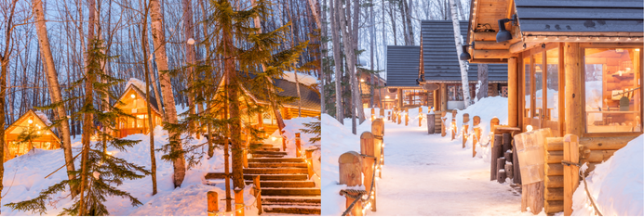

นำทุกท่านเดินทางสู่ หมู่บ้านราเมง อาซาฮิกาวะ เป็นสถานที่ที่น่าสนใจและเต็มไปด้วยบรรยากาศที่มีเสน่ห์ของอาหารญี่ปุ่น ที่นี่มีร้านราเมนหลากหลายให้เลือกลอง แต่ละร้านมีสูตรและรสชาติที่เป็นเอกลักษณ์ของตัวเอง ทำให้นักชิมสามารถสัมผัสกับรสชาติราเมนที่แตกต่างกันไปในแต่ละร้าน นอกจากการลิ้มลองราเมนอร่อย ๆ แล้ว หมู่บ้านราเมนยังตกแต่งด้วยสไตล์ญี่ปุ่นดั้งเดิม นอกจากนี้ยังมีโอกาสได้เรียนรู้เกี่ยวกับประวัติและวัฒนธรรมของราเมนอีกด้วย เป็นสถานที่ที่เหมาะสำหรับคนรักอาหารญี่ปุ่นและผู้ที่ต้องการสัมผัสประสบการณ์การกินที่แปลกใหม่

กลางวัน 🍽 รับประทานอาหารกลางวัน ให้ท่านเลือกชิมราเมนต้นตำรับ
(ทางทัวร์จะแจกคูปองให้ทุกท่าน ท่านละ 1000 เยน)


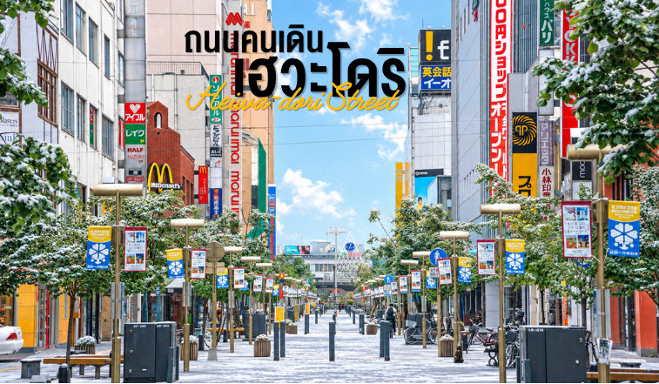
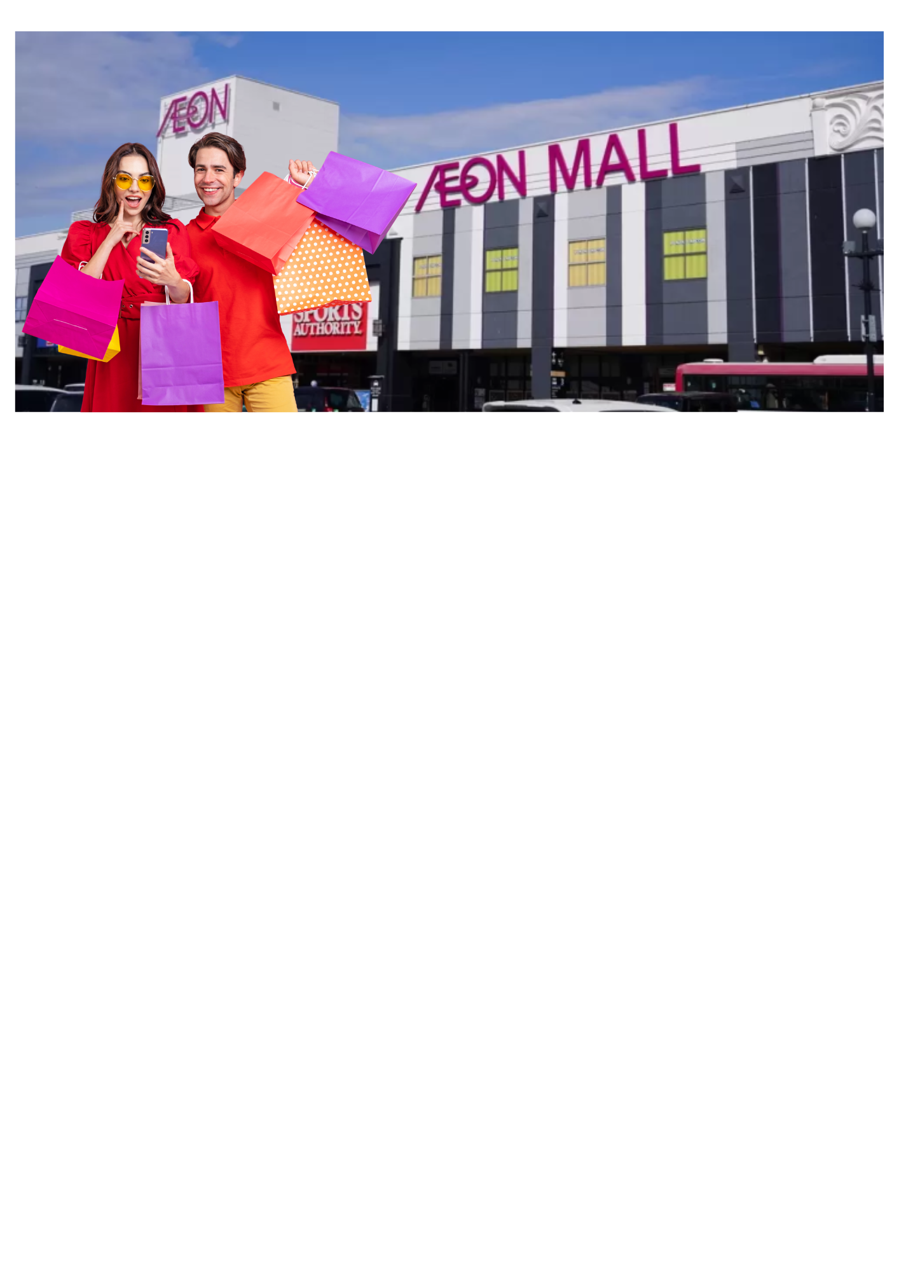
สวนสัตว์อาซาฮิยามะ (Asahiyama Zoo) เป็นหนึ่งในสวนสัตว์ที่มีชื่อเสียงที่สุดในญี่ปุ่น ด้วยการจัดแสดงสัตว์ที่มีเอกลักษณ์และสร้างสรรค์ สวนสัตว์นี้เน้นการให้สัตว์มีพื้นที่กว้างขวางและสภาพแวดล้อมที่ใกล้เคียงกับธรรมชาติ เพื่อให้สัตว์สามารถแสดงพฤติกรรมตามธรรมชาติได้อย่างเต็มที่ นอกจากนี้ สวนสัตว์อาซาฮิยามะยังมีจุดเด่นที่จัดแสดงสัตว์ในรูปแบบ "พาโนรามา" เช่น อุโมงค์แก้วในส่วนของหมีขั้วโลก (ขบวนพาเหรดแพนกวินจะเริ่มประมาณกลางเดือนธันวาคม จนถึงมีนาคม และรอบเดินในช่วงเช้าจะอยู่ที่ประมาณ 11.00 และรอบเดินช่วงบ่ายประมาณ 15.00 กำหนดการอาจจะปรับเปลี่ยน เปลี่ยนแปลงตามสภาพอากาศ หิมะ วันหยุด ทางสวนสัตว์เป็นผู้กำหนด
ขอสงวนสิทธิ์ในการคืนเงิน และสามารถเปลี่ยนแปลงสถานที่ได้ โดยไม่ต้องแจ้งให้ทราบล่วงหน้า)

นำทุกท่านเดินทางสู่ ถนนคนเดินเฮวะ เป็นถนนคนเดินชื่อดังใจกลางเมืองอาซาฮิกาวะ จังหวัดฮอกไกโด และถือเป็นถนนคนเดินถาวรแห่งแรกของประเทศญี่ปุ่น เปิดใช้งานมาตั้งแต่ปี ค.ศ. 1972 โดยทอดยาวจากสถานี JR Asahikawa เป็นระยะทางประมาณ 1 กิโลเมตร ตลอดสองข้างทางรายล้อมด้วยร้านค้า ร้านอาหาร คาเฟ่ ห้างสรรพสินค้า และพื้นที่พักผ่อน พร้อมประติมากรรมตกแต่งที่สะท้อนเอกลักษณ์ของเมือง ให้ท่านได้เดินเล่น ช้อปปิ้ง และสัมผัสบรรยากาศท้องถิ่นของชาวฮอกไกโดอย่างเพลิดเพลิน

นำท่านเดินทางสู่ AEON TOWN SHOPPING MALL ท่านสามารถอิสระซื้อสินค้าทั่วไปของญี่ปุ่นเช่น ขนม, อาหารว่าง, ของเล่น, กระเป๋า, รองเท้า, เสื้อผ้า
เย็น 🍽 อิสระอาหารเย็นตามอัธยาศัย มีหัวหน้าทัวร์คอยแนะนำให้กับทุกท่าน
ที่พักคืนนี้ HOTEL ASAHIKAWA หรือเทียบเท่าระดับ 3 ดาว ⭐⭐⭐
ลานสกีชิกิไซ-โรงงานช็อคโกแลต(ชมภายนอก)-ร้านมือ 2 HARD OFF
DUTY FREE สินค้าปลอดภาษี-ช้อปปิ้งย่านทานุกิโคจิ
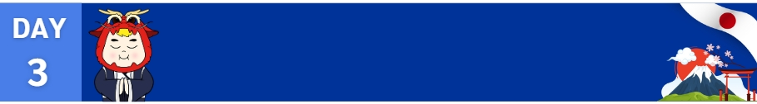
เช้า 🍽 รับประทานอาหารเช้า ณ ห้องอาหารของโรงแรม
นำทุกท่านเดินทางสู่ ลานสกีชิกิไซ เป็นสถานที่ท่องเที่ยวยอดนิยมในช่วงฤดูหนาวที่มีหิมะปกคลุมอย่างงดงาม เหมาะสำหรับการเล่นสกีและสโนว์บอร์ด ความงดงามของทิวทัศน์รอบๆ ทำให้ที่นี่เป็นที่นิยมสำหรับนักท่องเที่ยวที่ต้องการสัมผัสธรรมชาติและวิวที่สวยงาม
(ราคาไม่รวมค่าอุปกรณ์และเครื่องเล่นต่างๆ กรณีที่ลานสกิยังไม่เปิดให้บริการ ทางทัวร์จะนำท่านไปยังสถานที่อื่น ขึ้นกับสถานการณ์หน้างาน)
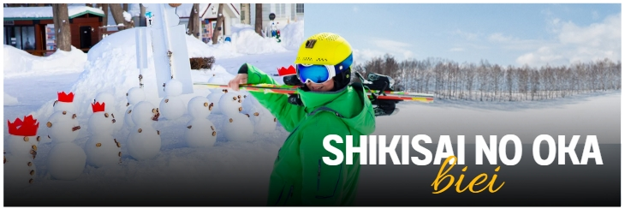

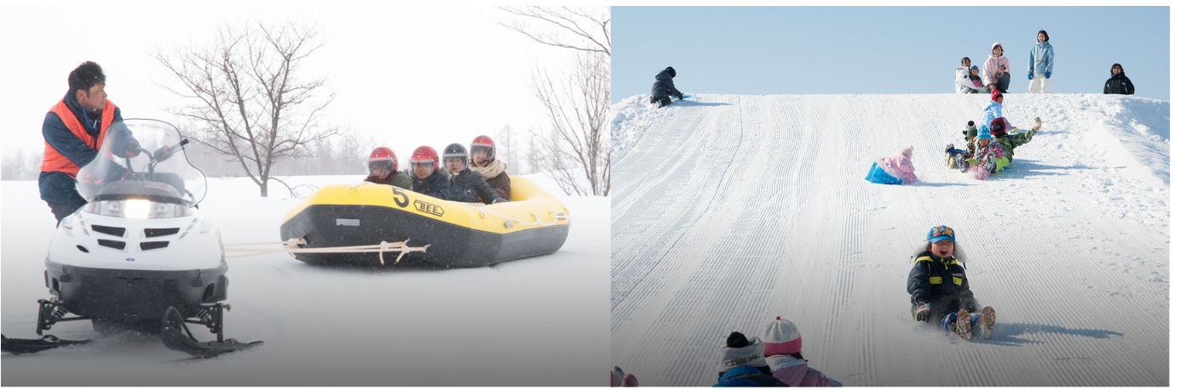

จากนั้นนำท่านเดินทางสู่ โรงงานช็อคโกแลต ISHIYA (ชมบริเวณภายนอกไม่รวมค่าเข้าชม) เป็นโรงงานที่ขึ้นชื่อของเมืองซัปโปโร โดยเฉพาะ SHIROI KOIBITO ขนมสอดไส้ช็อคโกแลตขาวที่เป็นที่นิยมทั่วทั้งเกาะฮอกไกโด แนะนำให้ท่านชิมชาหรือกาแฟร้อนของที่นี่
(ค่าขนมและเครื่องดื่มไม่รวมในค่าทัวร์)
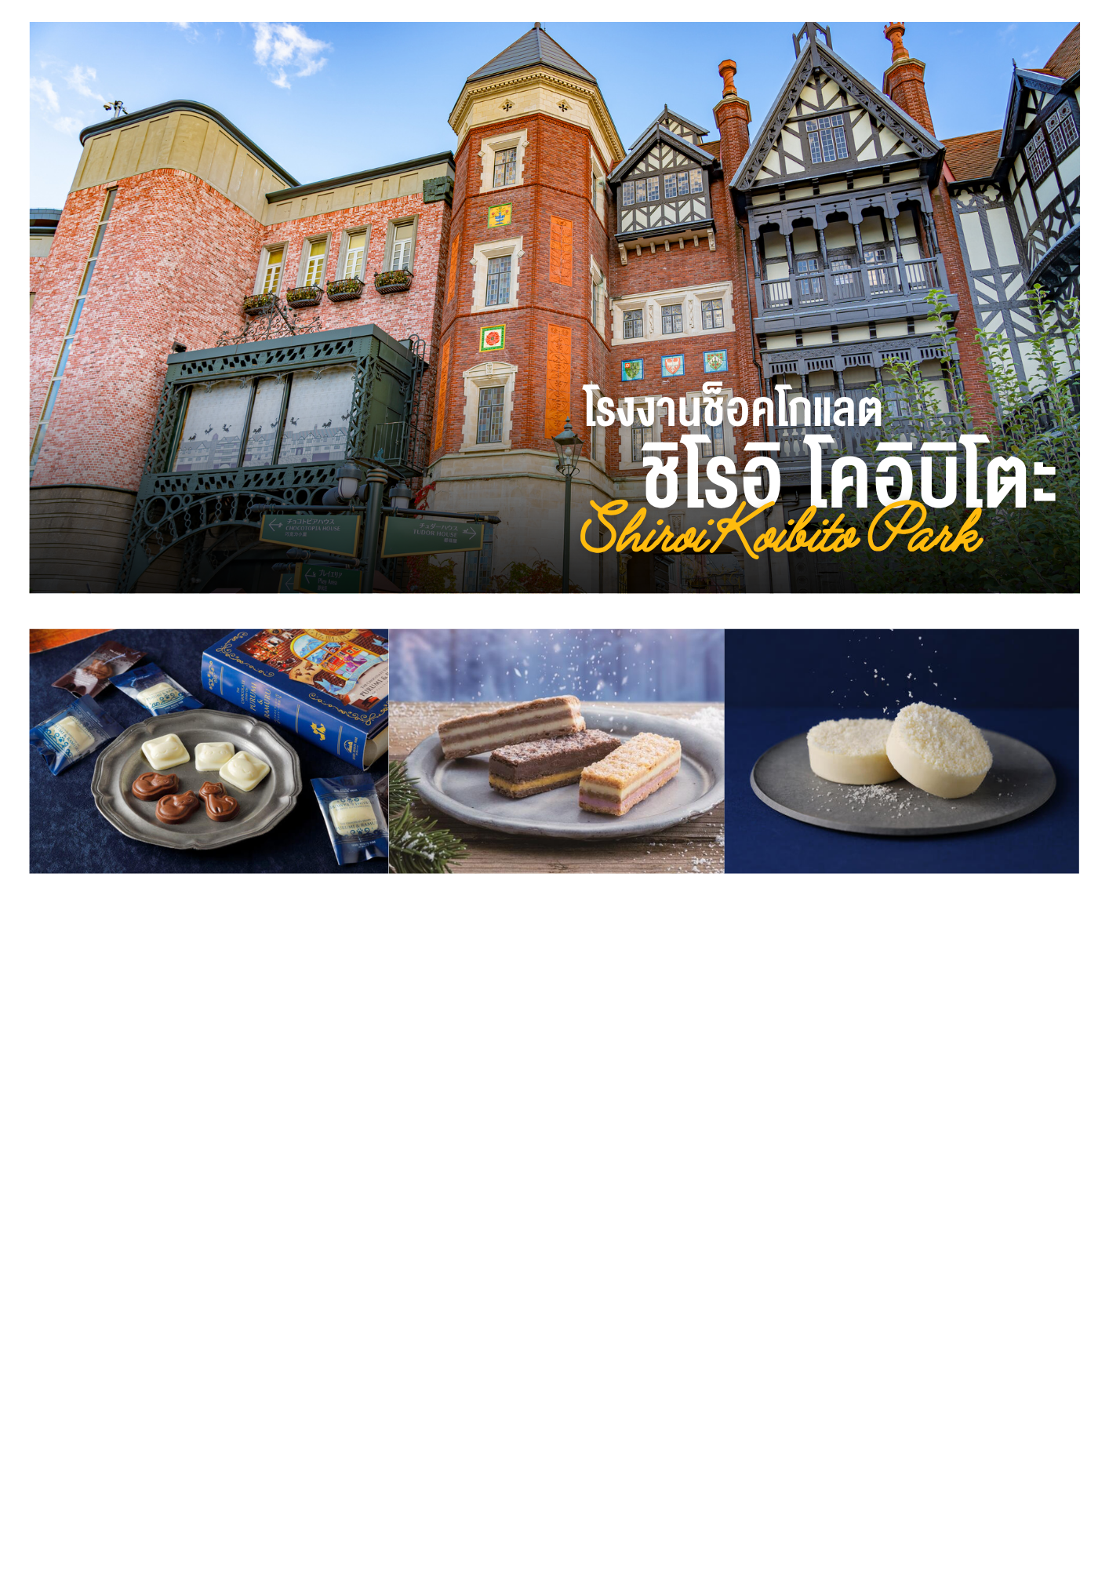

จากนั้นนำท่านเดินทางสู่ ร้าน HARD OFF ร้านขายของมือ 2 อิสระให้ท่านเลือกซื้อสินค้ามือ 2 ตามอัธยาศัย ประกอบไปด้วยของใช้ต่างๆ เสื้อผ้าแบรนเนม ตุ้กตา อุปกรณ์กีฬาต่างๆ เป็นต้น (ให้ท่านใช้เวลาประมาณ 30-45 นาที)
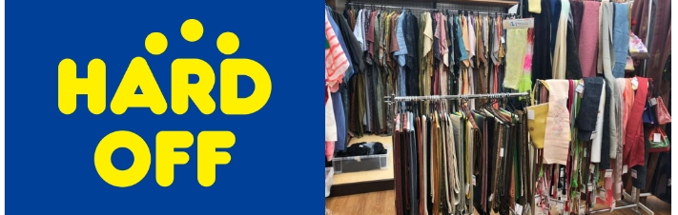

นำท่านเยี่ยมชม DUTY FREE จากนั้นอิสระให้ท่านได้เลือกซื้อของที่ระลึกตามอัธยาศัย
ท่านเดินทางสู่ ถนนทานูกิโคจิ แหล่งช้อปปิ้งเก่าแก่ที่สืบทอดมาตั้งแต่ยุคบุกเบิก เหมาะสำหรับจับจ่ายซื้อหาของฝากจากฮอกไกโดเป็นชุมชนร้านค้าประมาณ200ร้านค้า ทอดยาวกว่า 1 กิโลเมตรตลอดทิศตะวันออกและตะวันตกของใจกลางเมืองซัปโปโรเชื่อมต่อกันด้วยหลังคาโครงสร้างที่รองรับทุกสภาพอากาศจึงสามารถใช้งานได้โดยไม่ต้องกังวลถึงฝนหรือหิมะแสงแดดเป็นแหล่งช้อปปิ้งที่เต็มไปด้วยความคึกคักมีชีวิตชีวา
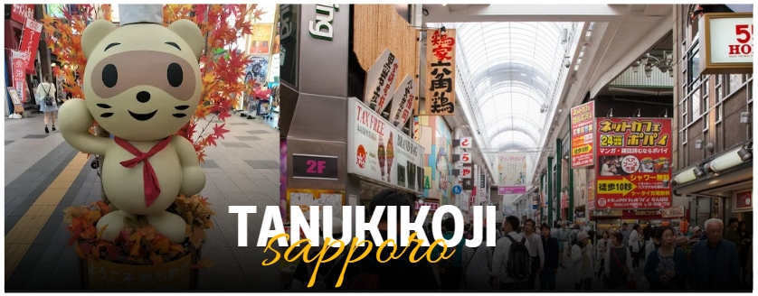

เย็น 🍽 อิสระรับประทานอาหารเย็น มีไกด์แนะนำร้านอาหารให้กับทุกท่าน
ที่พักคืนนี้ HOTEL SAPPORO หรือเทียบเท่า3 ดาว ⭐⭐⭐
(ชื่อโรงแรมที่พัก ทางบริษัทจะแจ้งคอนเฟิร์ม 5-7 วัน ก่อนเดินทาง)

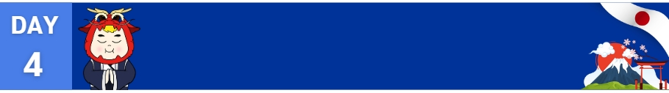
เช้า 🍽 รับประทานอาหารเช้า ณ ห้องอาหารของโรงแรม
ตลาดปลาโจไก-คลองโอตารุ-พิพิธภัณฑ์กล่องดนตรี
ถนนซาไกมาจิ-สนามบินชิโทเซ่
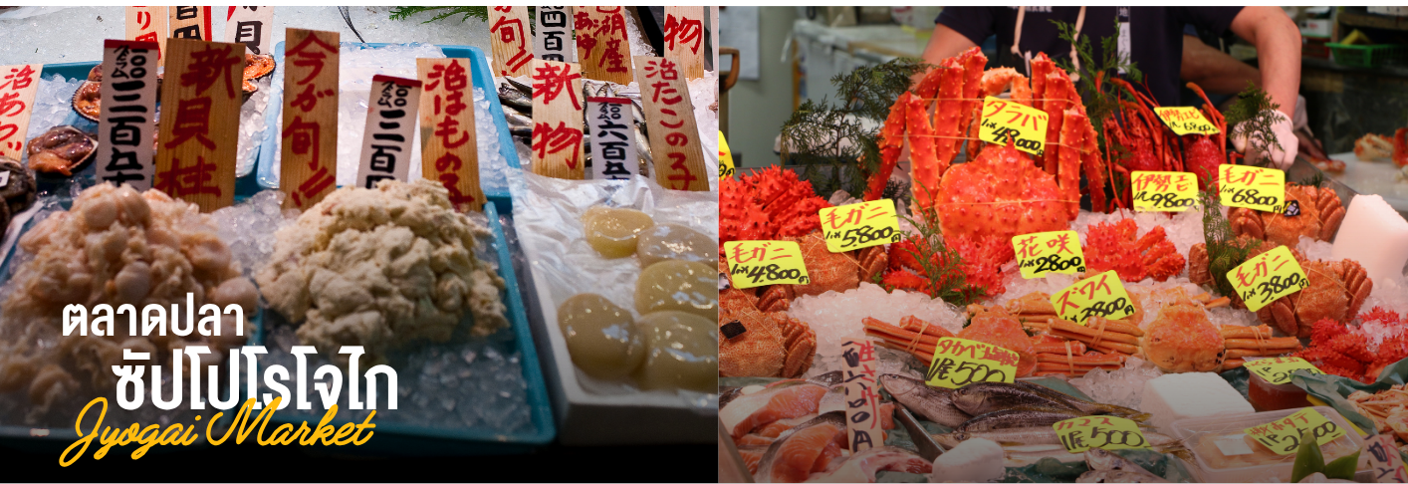

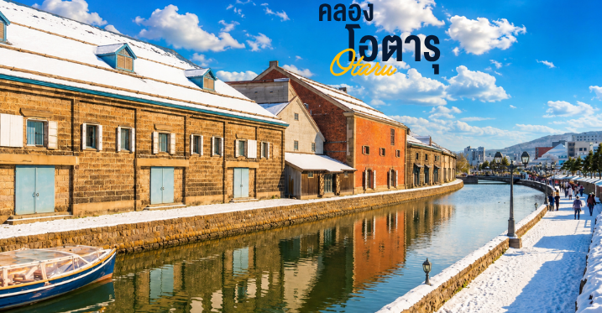
นำทุกท่านเดินทางสู่ ตลาดปลาโจไก มีร้านค้ามากกว่า 80 ร้าน แบ่งออกเป็นหลากหลายโซน ได้แก่ โซนผักผลไม้ โซนอาหารทะเล โซนอาหารตากแห้งและแปรรูป โซนร้านอาหาร เป็นหนึ่งในตลาดขายส่งที่ใหญ่ที่สุดในเมืองซัปโปโร ทุกเช้าจะมีผัก ผลไม้และของทะเลสด โดยเฉพาะปลาและปู จากทั่วเมืองฮอกไกโดมาส่งที่ตลาดนี้ในตอนเช้าของทุกๆวัน นอกจากนี้ยังมีร้านอาหารที่ใช้ของทะเลสดๆเป็นวัตถุดิบหลักให้ทุกท่านได้ลิ้มลอง

นำทุกท่านเดินทางสู่ เมืองโอตารุ เมืองท่าที่เจริญรุ่งเรืองในฐานะที่เป็นเมืองค้าขายในช่วงปลายศตวรรษที่ 19 ถึง 20และยังเป็นเมืองมีชื่อเสียงเกี่ยวกับการทำเครื่องแก้วที่สวยงาม และมีสไตล์รูปทรงอันเป็นเอกลักษณ์คลองโอตารุ สัญลักษณ์ของเมืองโอตารุที่ได้รับความนิยมถ่ายภาพ มีฉากหลังเป็นหลังคาอาคารก่ออิฐแดง โดยคลองโอตารุสร้างเสร็จในปี 1923 ถือว่าเป็นคลองที่เกิดจากการถมทะเล ใช้เป็นเส้นทางขนถ่าย สินค้าจากเรือใหญ่ ลงสู่เรือขนถ่าย แล้วนำสินค้ามาเก็บไว้ภายในโกดัง แต่ภายหลังได้เลิกใช้และถมคลองครึ่งหนึ่งทำเป็นถนนหลวงสาย 17 ส่วนที่เหลือไว้ครึ่งหนึ่งก็ได้ทำการปรับปรุงเป็นสถานที่ท่องเที่ยว ทั้งยังปรับปรุงทางเดินเลียบคลองด้วยอิฐสีแดง
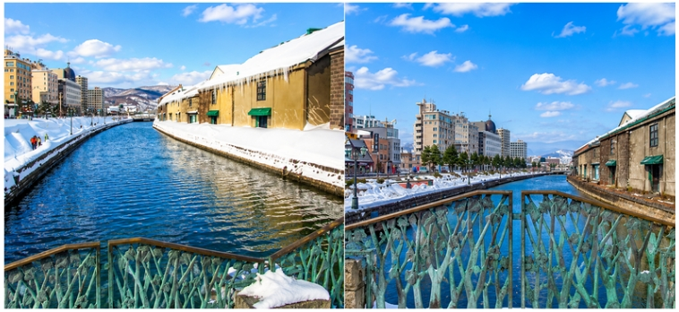
กลางวัน 🍽 รับประทานอาหารกลางวัน ณ ภัตตาคาร JP SET
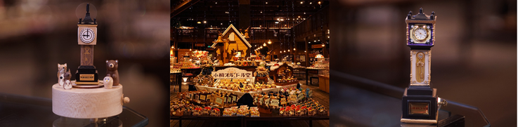
พิธภัณฑ์กล่องดนตรี (MUSIC BOX) ท่านจะได้ชมกล่องดนตรีมากมายหลายหลายแบบน่ารักๆ เต็มไปหมดมากกว่า 3,000 แบบ รวมถึงท่านยังสามารถเลือกทำกล่องดนตรีแบบที่ท่านต้องการได้ด้วย ท่านสามารถเลือกกล่องใส่ ตุ๊กตาเซรามิกและเพลงมาประกอบกัน มีบริการนำเพลงกล่องดนตรีทั้งเพลงญี่ปุ่นและเพลงสากลมาอัดเป็นซีดีโปสการ์ดส่งได้โดยตรงจากทางพิพิธภัณฑ์ ให้ท่านได้สัมผัสและชื่นชมกล่องดนตรีน่ารักมากมาย ให้ท่านได้ทำกล่องดนตรีน่ารักๆ ในแบบที่ท่านชื่นชอบด้วยตัวท่านเอง
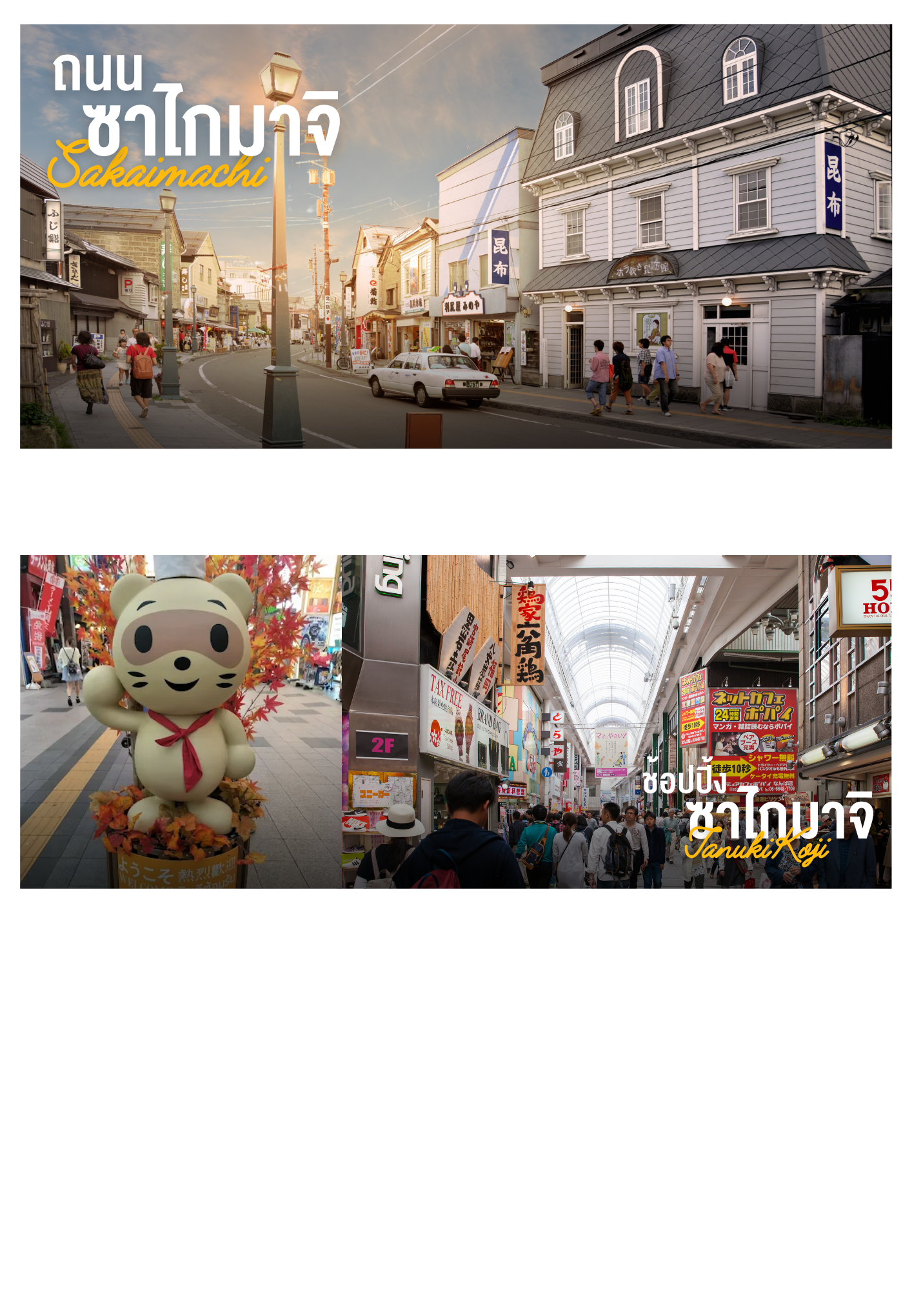
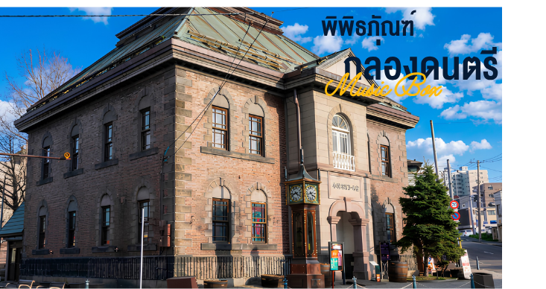

อิสระตามอัธยาศัย ถนนซาไกมาจิ (Sakaimachi Street) ตั้งอยู่ในเมืองโอตารุ จังหวัดฮอกไกโด ประเทศญี่ปุ่น เป็นถนนที่มีชื่อเสียงด้านอาคารสไตล์ตะวันตกที่มีเสน่ห์และยังคงรักษาความเป็นเอกลักษณ์ของช่วงต้นศตวรรษที่ 20 ไว้ได้อย่างดี ที่นี่เคยเป็นศูนย์กลางการค้าและการขนส่งที่สำคัญ ปัจจุบันถนนซาไกมาจิเต็มไปด้วยร้านค้า ร้านอาหาร และคาเฟ่ที่จำหน่ายของฝากและสินค้าท้องถิ่น เป็นสถานที่ท่องเที่ยวยอดนิยมที่สามารถเดินเล่นสัมผัสบรรยากาศและชมสถาปัตยกรรมที่สวยงาม
เย็น 🍽 อิสระรับประทานอาหารเย็น มีไกด์แนะนำร้านอาหารให้กับทุกท่าน

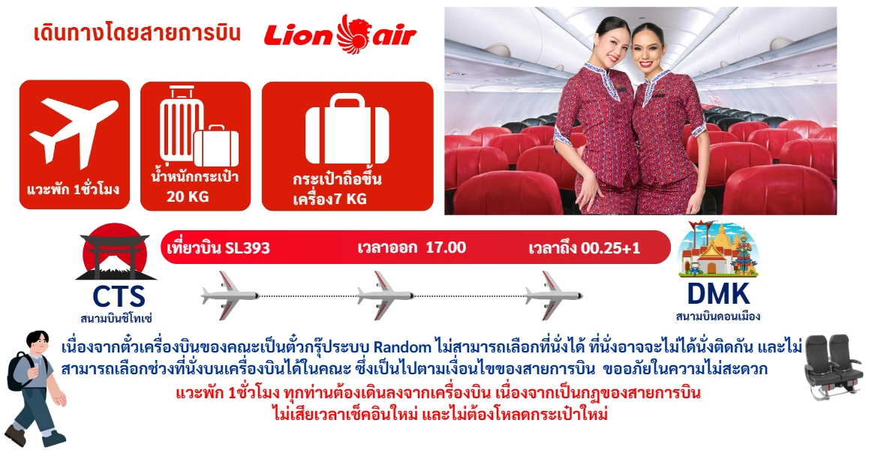
ถึงเวลาอันสมควร นำทุกท่านเดินทางกลับสู่สนามบินชิโทเซ่ ฮอกไกโด
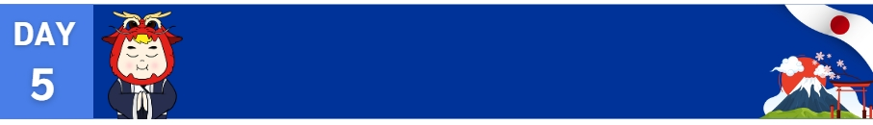
สนามบินดอนเมือง

00.25 น. นำท่านเดินทางถึงสนามบินดอนเมือง ประเทศไทย โดยสวัสดิภาพ
*******************************
